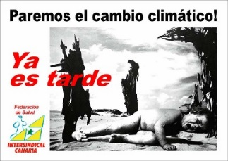
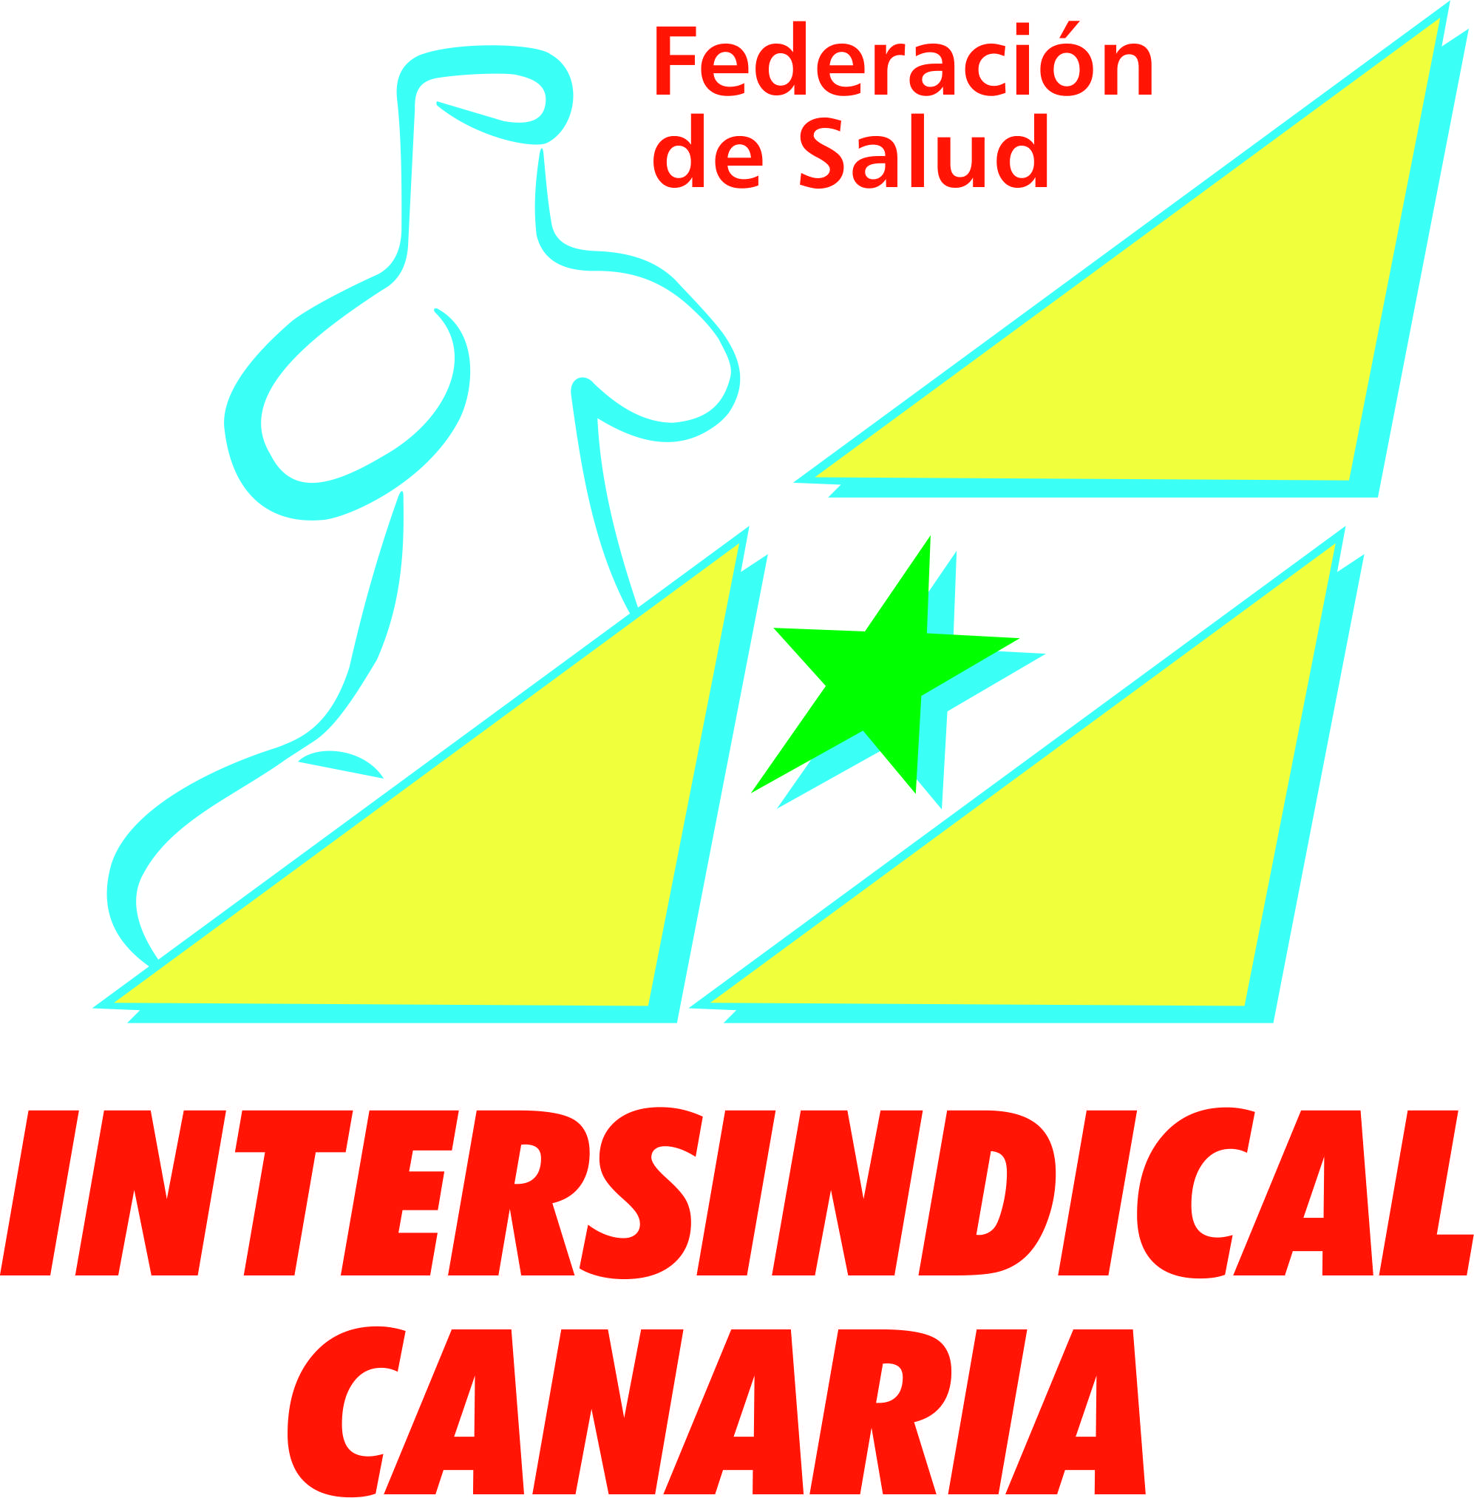
FEDERACIÓN DE SALUD
SECRETARIADO NACIONAL

Calle Méndez Núñez, nº 84, 6ºplanta. Santa Cruz de Tenerife.
Tfno. 922.60.00.36. intersindicalnacionalsalud@hotmail.com
Dolores de la Roche 47, planta alta. Las Palmas de Gran Canaria. Tfno: 928.38.16.77.

POR LA RECUPERACIÓN DE DERECHOS Y EN DEFENSA DE LOS SERVICIOS PÚBLICOS

Desde el año 2009, el Gobierno Canario, como alumno aventajado del gobierno del estado español comenzó a aplicar medidas de recorte presupuestario a los Servicios Públicos y fundamentalmente sobre una ya devastada sanidad, las cuales siguen incidiendo de forma drástica sobre el conjunto de la población Canaria. Con mayor perversidad, fue a través del Decreto 20/2012 de 13 de julio, denominado eufemísticamente: “de medidas para garantizar la estabilidad presupuestaria y de fomento de la competitividad”, con el que se hizo tabla rasa a los derechos sociales y laborales en un afán neoliberal de desmantelamiento, dentro de la estrategia de la crisis capitalista inventada que, a través de sus gobiernos cómplices, no ha hecho otra cosa que incrementar la privatización de los Servicios Sanitarios, aumentando cada año los recursos públicos con destino a la sanidad concertada, mientras simultanean el deterioro deliberado de la pública, sometida a restricciones de recursos humanos y materiales, hasta generar el caos que lleva aparejado, no sólo las insufribles listas de espera, sino la fatal consecuencia de convertir, a la Canaria, en la sociedad más enferma, ya que su derecho fundamental a la salud está secuestrado en función de recibir uno de los peores servicios sanitarios del conjunto del estado español. Precisamente es en la nación canaria donde esta situación convive con los peores indicadores socioeconómicos (Pobreza, paro, bajos salarios, cesta de la compra más cara…) y es absolutamente necesario el fortalecimiento de los Servicios Públicos para mantener la equidad.
En estos momentos, cuando el Gobierno de Canarias hace alarde publicitario de recuperación económica, vemos que, especialmente la Sanidad Pública y sus trabajadores siguen siendo castigados. Al mismo tiempo, se hace patente la falta de diálogo en las Mesas legítimamente constituídas, y donde Intersindical Canaria ostenta representación mayoritaria. Por ello, y coincidiendo con el inicio del proceso de elaboración de los presupuestos, planteamos una hoja de ruta con las siguientes reivindicaciones para la recuperación de derechos:

- Recuperación de la jornada de 35 horas: acompañada, por supuesto, de la recuperación del número de trabajadores necesarios para que los ratios de personal se mantengan en relación con la población asistida y se pueda mantener la asistencia sanitaria en horarios de mañana y tarde. En el conjunto del SCS hablamos de unos 2000 trabajadores de todas las categorías profesionales. Devolución a los trabajadores de las horas realizadas de más. Sirva como dato que sólo en el HUC, se deben más de 88.000 horas y a los FEA Urgencias unas 13.000. En el HUC, el déficit de personal se acentúa mucho más.
- 100% de las retribuciones en caso de Incapacidad Temporal: no sólo nos negamos a que nos castiguen por enfermar. Solicitamos además el 100% de cobertura en caso de IT ya que, cuando un trabajador enferma, generalmente no se produce la cobertura y son sus compañeros los que deben incrementar las ya abusivas cargas de trabajo.
- 100% del Complemento Específico de las pagas extra: pendiente desde hace años y que ya se está aplicando a empleados públicos de otros sectores.

- Reconocimiento de la Carrera Profesional para el personal temporal: bajo aquel principio de: “a igual trabajo, igual salario”. Mantenimiento durante el año 2019 del procedimiento extraordinario excepcional de encuadramiento y promoción de grado con el tiempo efectivo. “En la actualidad se produce una discriminación entre las diferentes categorías profesionales, donde deben permanecer años en el nivel anterior antes de promocionar”

- Ofertas Públicas de Empleo: regular auténticos procesos de consolidación de empleo para los trabajadores con mayores periodos de servicios prestados en el Servicio Canario de la Salud. Además de ello, adjudicar interinidades por plaza vacante a todos aquellos trabajadores que lleven tres años concatenando contratos.

- Acción Social: incluye la recuperación de cuestiones hurtadas tales como (Aportaciones al Plan de Pensiones, Premios de Permanencia y Jubilación, Ayudas Sociales, levantamiento de reparos en Ley de Presupuestos al articulado del Convenio Colectivo…)

- Recuperación del poder adquisitivo: en términos absolutos, en relación con el IPC, la pérdida retributiva la podemos situar en cotas superiores al 20%. Especial atención a que en Canarias tenemos los salarios más bajos del estado español y la cesta de la compra saludable más cara.

Basándonos en estas reivindicaciones hemos registrado con fecha 15 de octubre de 2018, un PREAVISO DE HUELGA, que se materializará mediante paros parciales, los viernes, comenzando el día 9 de noviembre, intercalado con concentraciones de protesta a las puertas de los centros sanitarios en el conjunto de la nación Canaria, cuyo inicio está previsto para el miércoles 17 de octubre a las 11 horas. Acompañarán otras acciones de carácter sorpresivo que por cuestiones obvias, en este momento no podemos adelantar y que constituyen la antesala de una gran movilización prevista para la segunda quincena de noviembre.

Hacemos, por tanto, desde Intersindical Canaria, un llamamiento abierto al resto de organizaciones sindicales y sociales así como al conjunto de los trabajadores, porque toca, más que nunca, reconquistar los derechos hurtados, siempre desde esa perspectiva de clase, de defensa de lo común y de garantes del derecho fundamental a la salud de la ciudadanía.

Canarias, 16 de octubre de 2018.

Secretariado Nacional de Salud

- Organización No Gubernamental para la protección de los derechos de los trabajadores y usuarios de la Sanidad Canaria-

